ΦΥΛΛΟ ΕΡΓΑΣΙΑΣ 4

Παρατήρησε τις παρακάτω φωτογραφίες και βρές **ομοιότητές και διαφορές**

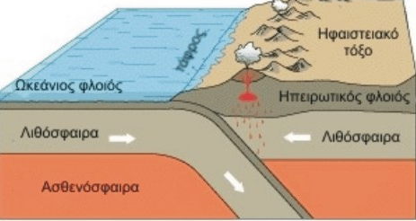 ΦΩΤΟ 1.

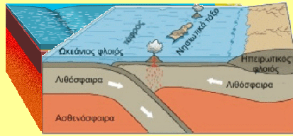 ΦΩΤΟ 2.

ΟΜΟΙΟΤΗΤΕΣ:…………………………………………………………………………………………………………………………………………………………………………………………………………………………………………………………………………………………………………………

ΔΙΑΦΟΡΕΣ .……………..…………………………………………………………………………………………………………………………………………………………………………………………………………………………………………………………………………………………………………………………

Σε ποια κατηγορία ανήκουν τα ηφαιστιογενή νησιά του Αιγαίου πελάγους;

………………………………………………………………………………………………………..

Σε ποια κατηγορία ανήκουν τα ηφαίστεια που απεικονίζονται στο φύλλο εργασίας 3 ;

………………………………………………………………………………………………………………………….